MISA CON NENOS

16 de xuño de 2024 T.O. 11 B

Marcos 4, 26-34: “É a semente máis pequena e faise máis alta que as demais hortalizas”. Mensaxe: Regar a miña pequenez para crecer e ser acolledor

1. MONICIÓN DE ENTRADA
Irmáns e irmás: sede benvidos a esta celebración no día do Señor. Reunímonos como crentes, como Igrexa, para dar grazas a Deus e a escoitar a súa Palabra que nos orienta, ensínanos e anímanos na nosa vida diaria. Hoxe, as lecturas deste domingo 11º do tempo ordinario, convídannos a mirar ao que lle sucede ao pequeno gran de mostaza, que sementado no campo crece ata converterse nunha árbore forte e grande. Tamén o Señor sementa nas nosas vidas o don da fe para que deamos froitos abundantes. Acudamos ao bo xardineiro que é Deus para que faga xerminar, crecer e espertar o tesouro da fe nas nosas vidas dicíndolle: “Rega, Señor, a miña pequenez para crecer e ser acolledor”
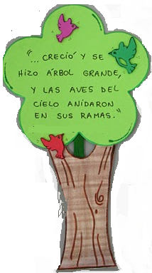
(O Cartel de Fano deste domingo cunha cestiña de sementes). SACERDOTE: No nome... – Que Xesús, que é a semente enterrada que deu froitos de perdón e de salvación, sexa convosco.

2. SÚPLICAS DE PERDÓN
Nun momento de silencio, poñámonos ante Deus e pidámoslle que nos renove e nos perdoe.
- Por non ser máis entusiastas coas cousas de Deus. Por non ofrecer as nosas mans alá onde son necesarias para que Cristo siga falando e vivindo. Señor, ten piedade de nós.
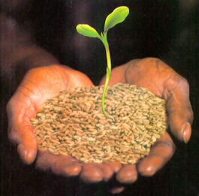
- Porque non nos damos conta de que o Señor segue sementando con amor e con paciencia a través de nós. Cristo, ten piedade de nós.
- Por crer que todo depende de nós cando é Deus o que fai xerminar e crecer a fe. Señor, ten piedade de nós.

MONICIÓN ÁS LECTURAS
Hoxe no evanxeo, escoitaremos en parábolas como crece o Reino de Deus, esta vez como o trigo ou a mostaza. Na lectura de Ezequiel, o Señor fai crecer dunha semente unha gran árbore, que todos poderán ver. E S. Paulo afirma que a nosa gran ambición non ten que ser outra que a de ser fieis ao Señor e vivir na súa presenza.

ORACIÓN DOS FIEIS
(Sacerdote): O mesmo que o labrador espera con ilusión os froitos da semente, tamén nós achegámonos ao Pai con fe dicindo: -Que coidemos a túa semente, Señor.
1.- Para que a Igrexa semente en nós a semente da Palabra e do Reino. Oremos.
2.- Para que aprendamos a valorar as pequenas cousas, os detalles, os pequenos xestos que alegran a vida de tantos. Oremos.
3.- Para que construamos o reino de Deus dando froitos abundantes de amor e fraternidade. Oremos.
4.- Para que saibamos valorar o esforzo de tantas persoas, sacerdotes, catequistas, grupos de pastoral, educadores, que nos van axudando a crecer e a acoller o don da fe, do amor, da solidariedade. Oremos.
5.- Para que a nosa comunidade parroquial sexa un lugar de encontro, de acollida e de cultivo dos valores do evanxeo. Oremos.
6.- Para que non enterremos as nosas capacidades e posibilidades, desenvolvámolas e poñamos ao servizo do reino de Deus. Oremos.
7.- Para que non nos desanimemos xa que nunca descubriremos o alcance das nosas obras, a capacidade e forza das sementes que sementamos. Oremos.
8.- Para que os que reciben a primeira comuñón estes días e os seus pais experimenten a Xesús nas súas vidas e revitalicen a súa fe. Oremos. (Sacerdote): Ven, Xesús, queda connosco, dános calor e esperanza, dános alegría e fe. Por XCNS. Amén.

5. PRESENTACIÓN DE OFRENDAS
UNAS SEMILLAS: Ofrecémosche, Señor estas sementes e dicímosche: Contigo, Señor, sementaremos ilusións e esperanzas nun mundo que chora perdido; alegría e fortaleza aos que caen na tristeza; amor ao ceo cando digan que Ti non existes; a túa presenza salvadora cando nos atopemos perdidos. Dános a alegría de saber que somos sementes do teu Reino.
PAN E VIÑO Co pan e co viño ofrecémosche, Señor, o traballo de tantos que colaboran na construción do teu Reino de paz, de xustiza, amor. Que non nos cansemos nunca, que a nosa fe sexa grande e que sintamos que ti es o motor, a forza imparable.

